Державний вищий навчальний заклад

«Чернівецький політехнічний коледж»

Відділення програмування та радіотехніки

Циклова комісія інженерія програмного забезпечення

Допускається до захисту

завідувач відділення

Андрій ШПАК

**ПОЯСНЮВАЛЬНА ЗАПИСКА**

до дипломного проєкту

молодшого спеціаліста

на тему: Мобільний додаток «СТО електроніки»

Виконав: студент IV курсу, групи 541

спеціальність 121

«Інженерія програмного забезпечення»

спеціалізація

«Розробка програмного забезпечення»

Олійник Дарій

Керівник: Ірина Серьогіна

2022

**зміст**

ВСТУП 3

РОЗДІЛ 1. Передпроєктні дослідження 4

1.1Аналіз предметної області 4

1.2 Аналіз існуючих аналогів 5

1.3 Маркетингове дослідження інновацій 8

РОЗДІЛ 2. Технічний проєкт 13

2.1 Специфікація вимог 13

2.2 Технічне завдання 14

2.3 Моделювання предметної області 16

2.4 Моделювання даних 18

2.5 Проєктування інтерфейсу 23

РОЗДІЛ 3. РОБОЧИЙ ПРОєКТ 33

3.1 Засоби розробки 33

3.2 Документи на супроводження ПЗ 34

3.3 Тестування програмного продукту 47

3.4 Охорона праці 56

ВИСНОВКИ 59

перелік джерел 61

Додатки 62

# ВСТУП

Уже більше ста років люди використовують автомобілі для різних цілей. Комусь автомобіль потрібен в роботі, а хтось просто хоче отримати задоволення. Але будь-який автомобіль потребує ремонту.

1. Завданням цього дипломного проєкту є створення мобільного додатку «СТО електроніки «ЕДІСОН» ». Для створення були використані основні принципи ООП. Всі дані зберігаються на сервері pgAdmin для їх подальшого використання

Для реалізації було використано:

1. Середовище розробки: Microsofrm Visual Studio 2019
2. Локальний сервер pgAdmin
3. Мова програмування: C#, JavaScript, CSS

# РОЗДІЛ 1. Передпроєктні дослідження

## Аналіз предметної області

У сфері СТО навіть у наш час не часто використовують додатки у яких можливий попередній запис та слідкування за статусом роботи. В основному на станціях технічного обслуговування використовують тільки інструменти для звітності та збереження важливих даних.

Станції технчіного обслуговування – це місця де здійснюється ремонт, діагностика та удосконалення автівок.

СТО в основному поділяють на три види:

1. Сервісні центри офіційного дилера – обслуговування автомобіля у цих центрах зберігає гарантію дилера на автомобіль.
2. Професійні СТО – це сервісні центри де також можливий ремонт авто, але без збереження гарантії на автомобіль.
3. «Гаражні СТО» - це місця де люди без можливості аренди обслуговують та ремонтують автомобілі у гаражних кооперативах.

Також є спеціалізовані СТО де надають конкретні послуги, такі як: лакофарбові роботи, ремонт кузова, ремонт ходової, тюнінг та інше.

## Аналіз існуючих аналогів

Для аналізу предметної області було розглянуто веб сайт СТО «Turboscout».

«Turboscout»– це станція технічного обслуговування в Чернівцях, В якому можливо дистанційно замовити обслуговування та діагностику автомобіля.

На головній сторінці сайту, першим ділом, ми можемо бачити його логотип, та кнопки з посиланнями на інші елементи сайту.

Верхній розділ головної сторінки веб сайту дозволяє:

* Перейти вниз до інформації про переваги даного СТО
* Перейти до переліку послуг
* Дізнатись адресу СТО
* Знайти контакти автомайстерні

це зображено на рисунку 1.1.



Рисунок 1.1 – Головна сторінка сайту

При натисненні на кнопку «Переваги» нас переміщує вниз до інформації про переваги автомайтерні(рисунок 1.2.)

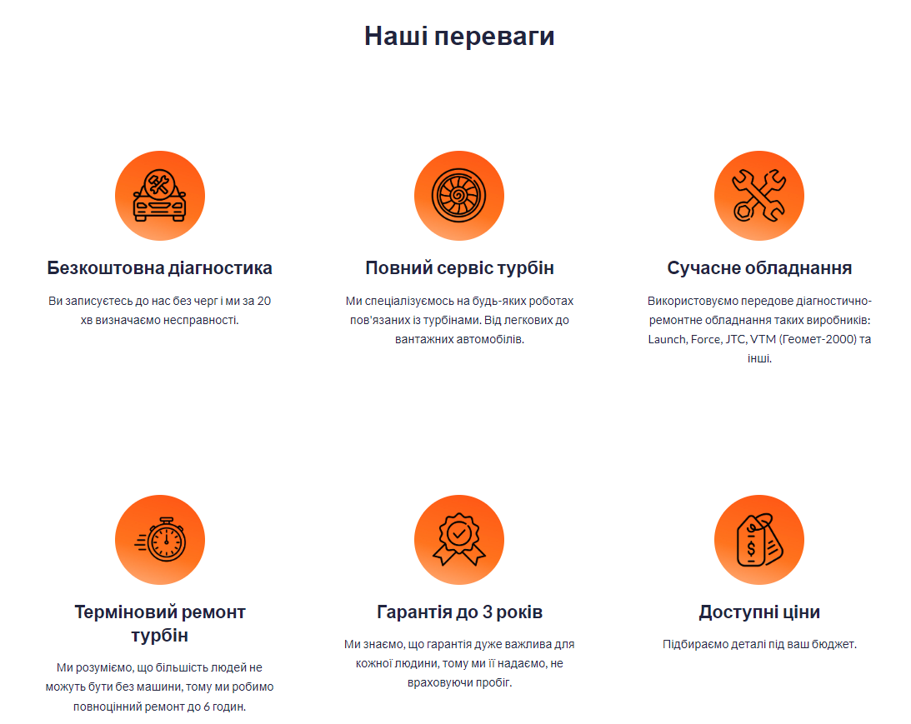

Рисунок 1.2 – «Переваги»

В наступному розділі сайту «Послуги» можна дізнатись перелік усіх послуг

сервісу та їх початкову вартість(рисунок 1.3.)

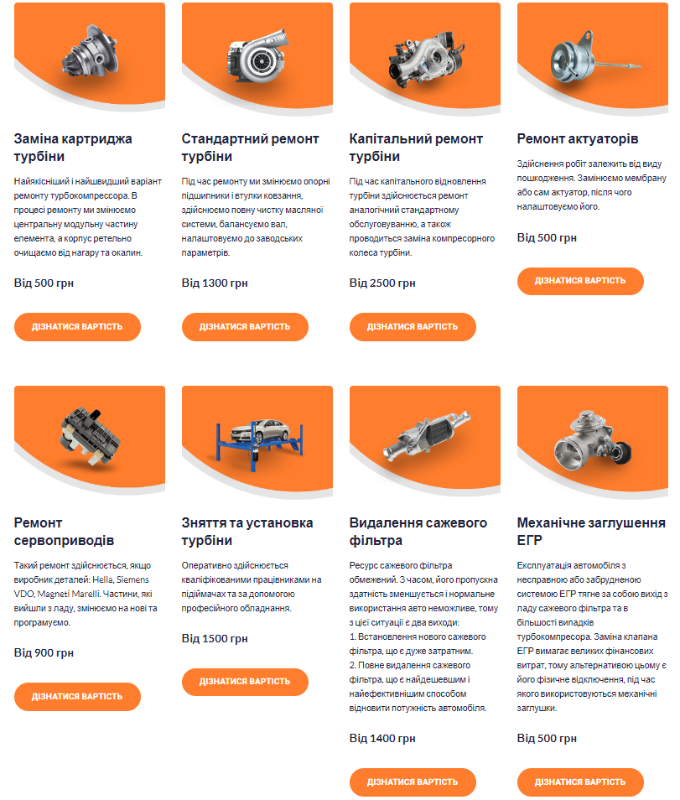

Рисунок 1.3 – «Послуги»

Нижче знаходится розділ «Вартість» в якому можна дізнатись адресу та контакти СТО для уточнення вартості послуг.А також перейти посиланням до сторінки в Viber та Telegram.

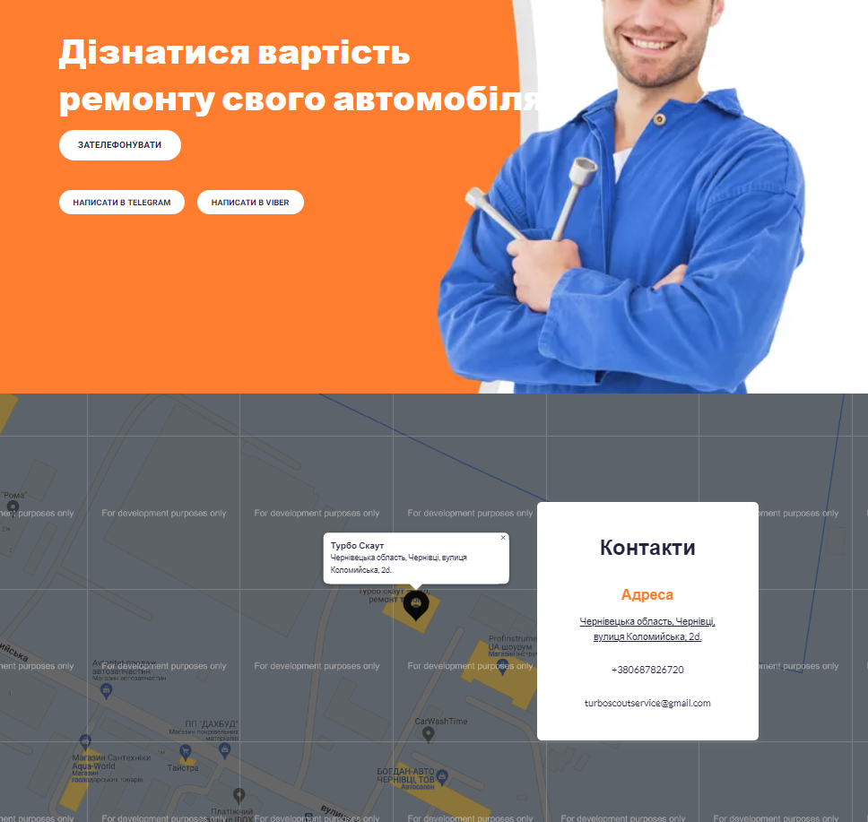

Рисунок 1.4 – розділ «Вартість»

## 1.3 Маркетингове дослідження інновацій

Комп’ютерна гра “Town” є одною з багати відеоігор жанру Tycoon, гра, як і більшість ігор призначина для розваг і цікавого проведденя часу під час відпочинку. Потенціальними гравцями є велика к-сть користувачів сервісу Steam.

Steam – онлайн сервіс, який надає послуги цифрової дистрибуції. Свої продукти продають такі відомі компанії як: Valve, Activision, Epic Games, GSC Game World, Rockstar Games, Ubisoft, Sega, Atari та багато інших. Сервіс продає не тільки відео ігри, а й фільми, геймінгове обладення, засоби для розробки ігор та музику.

Станом на 2021 рік в Steam знаходиться близько 50 тис. товарів, а загальна к-сть аккаунтів становить 1 млрд. Що дня сервісом користуються близько 17 млн. людей. Сервіс охоплює приблизно 70% цифрового ринку відеоігор.

Конкуретного конкурента немає, так як гр

У процесі дослідження виділяються основні технічні та економічні параметри базового та нового варіантів програмного забезпечення (табл. 1.1). Також наводяться додаткові функції нового програмного забезпечення.

|  |  |  |  |  |  |
| --- | --- | --- | --- | --- | --- |
| № з/п | Назва параметру | Одиниця виміру | Варіант | | Характеристика параметра нового варіанта відносно базового  (↑, ↓ чи =) |
| базовий  (аналог) | новий |
| 1 | 2 | 3 | 4 | 5 | 6 |
| 1. | Вартість програмного забезпечення | грн. | 27000 | 15000 | ↑ |
| 2. | Результати дослідження інтерфейсу методом GOMS | с | 5 | 5 | = |
| 3. | Кількість функцій програмного забезпечення | шт. | 25 | 13 | ↓ |
| 4. | Вага програмного забезпечення | Мб | 168 | 138 | ↑ |
| 5. | Кількість інформації, що передається | біт | 18 | 10 | ↓ |
| 6. | Можливість нарощування функціональних характеристик | бали | 4 | 5 | ↑ |
| 7. | Кількість людей, необхідних для обслуговування | чол. | 5 | 3 | ↑ |

Виходячи з отриманих результатів, розробка є кращою відносно базового варіанта за шістьма наступними параметрами: вартість програмного забезпечення, результати дослідження інтерфейсу методом GOMS, кількість функцій програмного забезпечення, вага програмного забезпечення та кількість людей, необхідних для обслуговування.

За одним параметром новий і базовий варіанти ПЗ є ідентичними (результати дослідження інтерфейсу методом GOMS),а за двома параметрами новий варіант продукту поступається базовому, а саме кількість інформації, що к-стю функцій програмного забеспечення.

Еталон – це міра для відтворення, зберігання і передачі одиниць будь-якої величини, що утворена за таким правилом: серед показників-стимуляторів (здійснюється позитивний вплив на конкурентоспроможність) відбираємо дані з максимальним значенням, а серед показників дестимуляторів (чинить негативний плив на конкурентоспроможність) відбираємо дані з мінімальним значенням. Визначення еталонного значення наведено в таблиці 1.2 (колонки 3, 4).

Інтегральний показник конкурентоспроможності відносно еталона () визначається за формулою (1.1):

, (1.1)

де ,  – величини за *і*-тим параметром відповідно базового, нового варіанта програмного забезпечення та еталона.

Результати розрахунків заносимо до таблиці 1.2 (колонки 5, 6).

Проведені розрахунки будуть свідчити про те, що базове та нове програмне забезпечення може переважати еталон за параметрами. Результатом буде одна із наступних умов:

* якщо , то базове програмне забезпечення перевищує новий зразок за конкурентоспроможністю;
* якщо , то поступається йому;
* при , нове програмне забезпечення знаходиться на одному рівні з базовим.

Таким чином, базове програмне забезпечення переважає еталон за параметрами на «–4,51», а нове програмне забезпечення переважає – на «3,56». Тобто нове програмне забезпечення є безперечно конкурентоспроможним порівняно з базовим.

Загальна ефективність розробки нового програмного забезпечення порівняно з базовим визначається за формулою (1.2):

 (1.2)

Якщо серед параметрів є такі, для яких мінімальне значення є найбільш ефективним, то має місце рівність (1.3):

, (1.3)

де ,  – величини за *і*-тим параметром відповідно нового та базового варіанту програмного забезпечення.

Проте, якщо серед параметрів є такі, для яких максимальне значення є найбільш ефективним, то має місце рівність (1.4):

 (1.4)

Для розрахунку загальної ефективності визначимо відносне значення параметрів нового програмного забезпечення відносно базового (див. табл. 1.2, колонка 6).

Розрахунок ефективності окремого параметру нового програмного забезпечення здійснюється за формулами (1.3) та (1.4), результати розрахунків заносимо до таблиці 1.2 (колонки 7, 8).

Таблиця 1.2 – Параметри конкурентоспроможності та показники ефективності

|  |  |  |  |  |  |  |  |  |
| --- | --- | --- | --- | --- | --- | --- | --- | --- |
| № з/п | Назва параметра | Еталонне значення | | Варіант | |  |  |  |
| max або min | |  |  |
| 1 | 2 | 3 | 4 | 5 | 6 | 7 | 8 | 9 |
|  | Вартість програмного забезпечення | min | 10000 | -1,80 | 1 | 0,55 | 0,45 |  |
|  | Результати дослідження інтерфейсу методом GOMS | max | 5 | 1 | 1 | 1 |  |  |
|  | Кількість функцій програмного забезпечення | max | 25 | 1 | -0.52 | 0,52 |  | -0,48 |
|  | Вага прогрмного забезпечення | min | 138 | -1,21 | 1 | 0,82 | 0,18 |  |
|  | Кількість інформації, що передається | max | 18 | 1 | -0.55 | 0,55 |  | -0,45 |
|  | Можливість нарощування функціональних характеристик | max | 5 | -0,8 | 1 | 1,25 |  | 0,25 |
| 7. | Кількість людей, необхідних для обслуговування | min | 3 | -1,66 | 1 | 0,6 | 0,4 |  |
|  | Разом: |  |  | –0,68 | 5,-3 |  | 0.35 | |

Оскільки в новому програмному забезпечення вдалось зменшити його загальну вартість, виграш від цього склав: 1 – 0,55 = 0,45.

Кількість функцій розробленого програмного забезпечення є меншою ніж в нового, тому втрата складає: 0.52 - 1 = - 0,48.

За рахунок скорочення ваги розробленого програмного забезпечення отримали виграш в розмірі: 1 – 0,82 = 0,18.

Незважаючи на проведені вдосконалення програмного забезпечення, не вдалось покращити кількість інформації, що передається: 0,55– 1 = – 0,45.

Вдалось підвищити можливість нарощення функціональних характеристик, виграш склав: 1.25-1 = 0,25.

Кількість людей, необхідних для обслуговування є меншою ніж, як в аналога, виграш становить: 1 – 0,6 = 0,4.

Відповідно до цього, загальна економічна ефективність складе:

*Ефзаг* = 0,45 - 0,48 + 0,18 - 0,45 + 0,25 + 0,4 = 0,35.

Таким чином, ефективність виробництва нового веб-продукту відносно аналогу складає 0,35.

При виконанні маркетингового дослідження інновації розробки шаблону, виконавши усі необхідні розрахунки, встановлено, що технологія нової розробки відповідає оптимальному рівню витрат, і, у підсумку, розроблений шаблон та його заповнення є економічно доцільним та конкуренто-спроможним для вільного розповсюдження на ринку.

# РОЗДІЛ 2. Технічний проєкт

## 2.1 Специфікація вимог

Розробити web додаток «Bookstore» - в якому користувач зможепродивитись книги та замовити. Є 2 рівня доступу користувач та адміністратор

Функції користувача:

1. Реєстрація
2. Аторизація
3. Перегляд профілю
4. Редагування профілю
5. Перегляд книг
6. Додавання в список бажаного
7. Додавання в кошик
8. Оформлення замовлення
9. Відстеження статусу замовлення

Функції адміністратора:

1. Додавання, редагування, видалення авторів
2. Додавання, редагування, видалення категорій
3. Додавання, редагування, видалення книг
4. Зміна статусів замовлень
5. Перегляд звітності

## 2.2 Технічне завдання

Мета проєкту розробити веб-додаток «Bookstore» . Основною

задачею програмного продукту є значне спрощення купівлі користувачем книг та надати можливість слідкувати за своїм замовленням. Також додаток повинен надати можливість адміністратору зручно та швидко опрацьовувати замовлення, переглядати та редагувати списки товарів.

## 2.3 Моделювання предметної області

Модель взаємодії користувача та адміністратора з програмним продуктом показана на моделі прецедентів(рисунок 2.1)

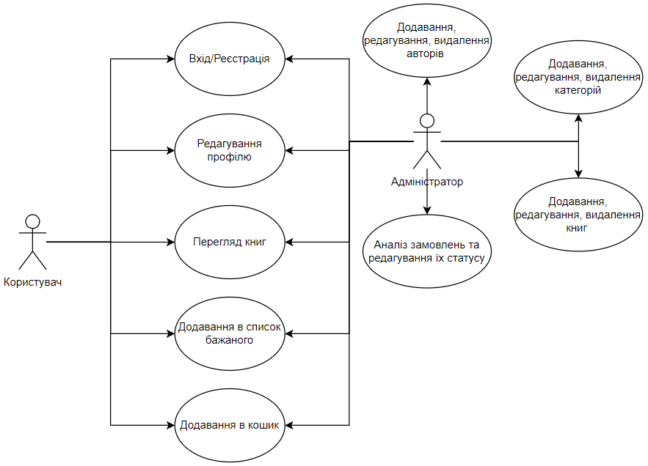

Рисунок 2.1 – Модель прецедентів

## 2.4 Моделювання даних

Для збереження даних використовується база даних на локальному сервері

PostgreSQL. Ця база даних поділена на 4 таблиці.

Зв’язки між таблицями (рисунок 2.2)

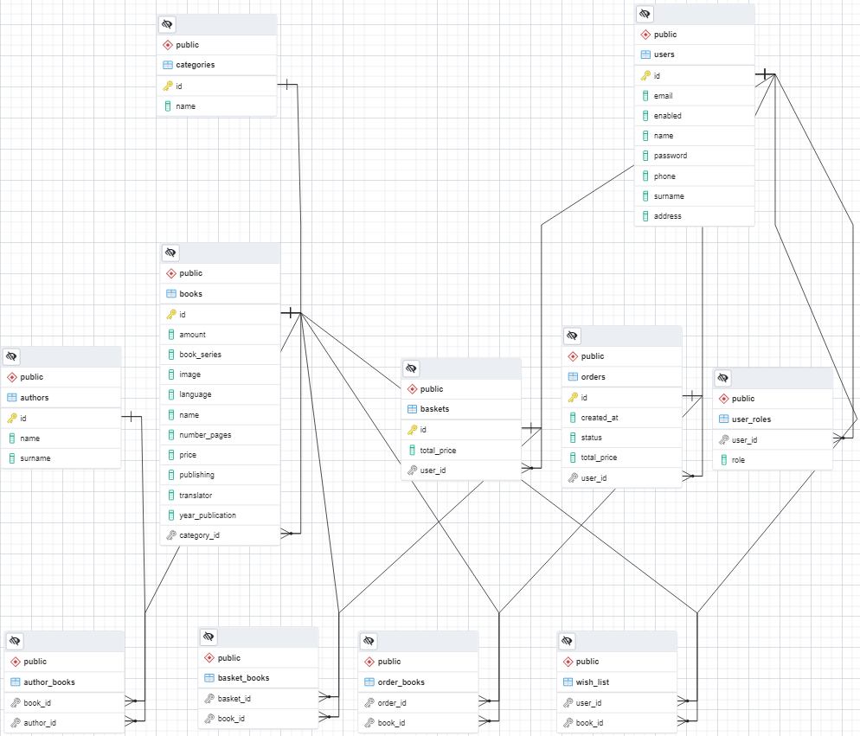

Рисунок 2.2 – Зв’язки між таблицями

Таблиця користувачів (рисунок 2.2)

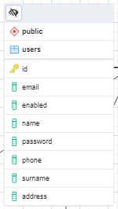

Рисунок 2.2 – Таблиця користувачів

В таблиці users містяться дані про користувачів, де:

* id – ідентифікатор
* name – ім’я
* surname –прізвище
* email – електронна адреса
* phone – номер телефону
* password – пароль
* address – адреса
* enabled – статус аккаунта

Таблиця авторів (рисунок 2.3)

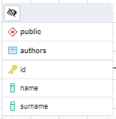

Рисунок 2.3– Таблиця авторів

В таблиці authors містяться дані про авторів, де:

* id – ідентифікатор
* name – ім’я
* surname – прізвище

Таблиця категорій (рисунок 2.4)

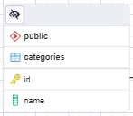

Рисунок 2.5 – Таблиця категорій

В таблиці categories містяться дані про категорії, де:

* id – ідентифікатор
* name – назва

Таблиця книг (рисунок 2.5)

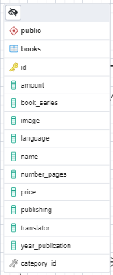

Рисунок 2.5 – Таблиця книг

В таблиці books містяться дані про книги, де:

* id – ідентифікатор
* name – назва
* price – ціна
* image – картинка
* category_id – id категорії
* publishing – видавництво
* book_series – серія книг
* amount – кількість
* language – мова
* year_publication – рік видавництва
* translator – перекладач
* number_pages – кількість книг

Таблиця кошиків (рисунок 2.5)

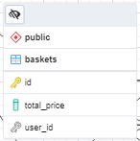

Рисунок 2.5 – Таблиця кошиків

В таблиці baskets містяться дані про кошики, де:

* id – ідентифікатор
* total_price – ціна
* user_id – id користувача якому належить цей кошик

Таблиця замовлень (рисунок 2.5)

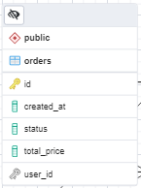

Рисунок 2.5 – Таблиця замовлень

В таблиці orders містяться дані про замовлень, де:

* id – ідентифікатор
* total_price – ціна
* user_id – id користувача якому належить цей кошик

## 2.5 Проєктування інтерфейсу

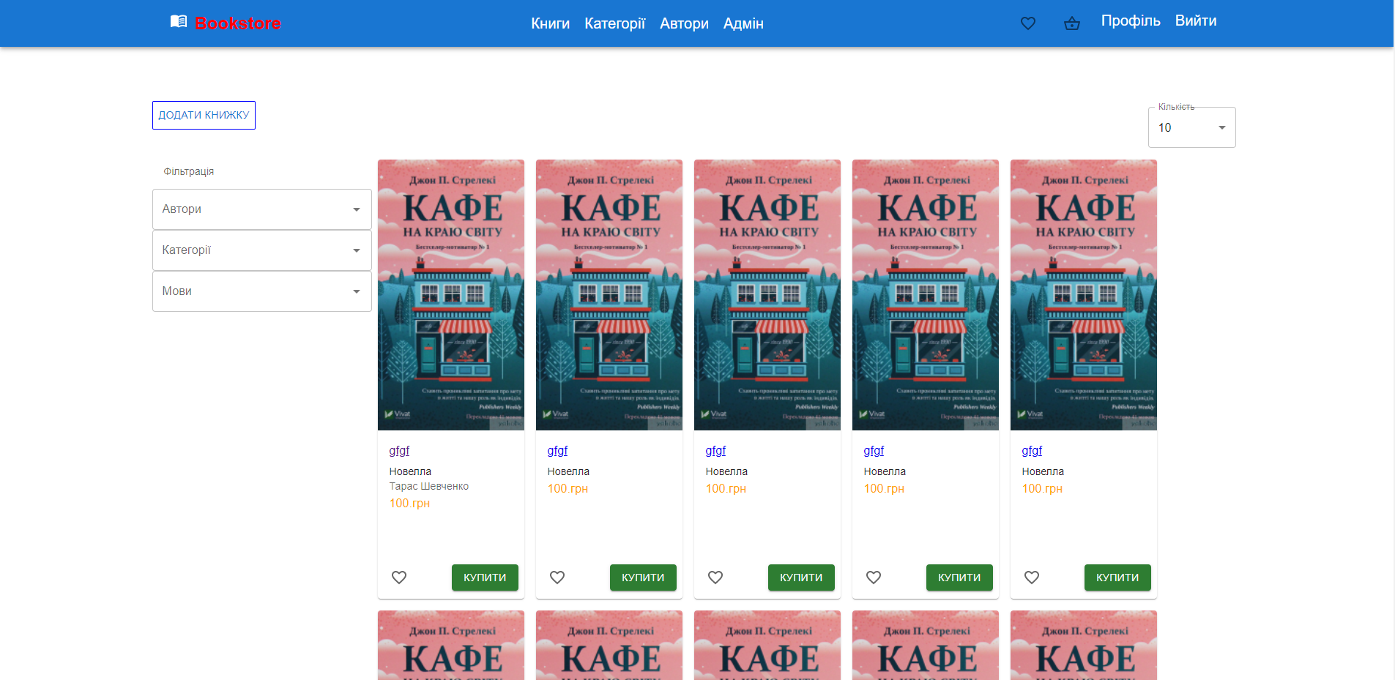

Рисунок 2.5 – Головне меню

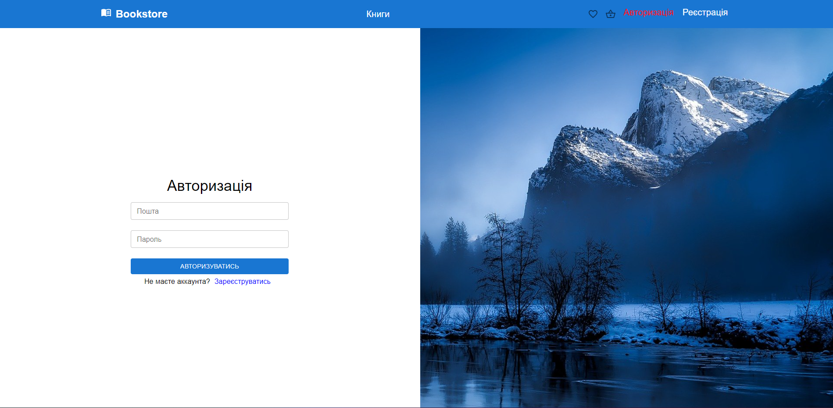

Рисунок 2.5 – Авторизація

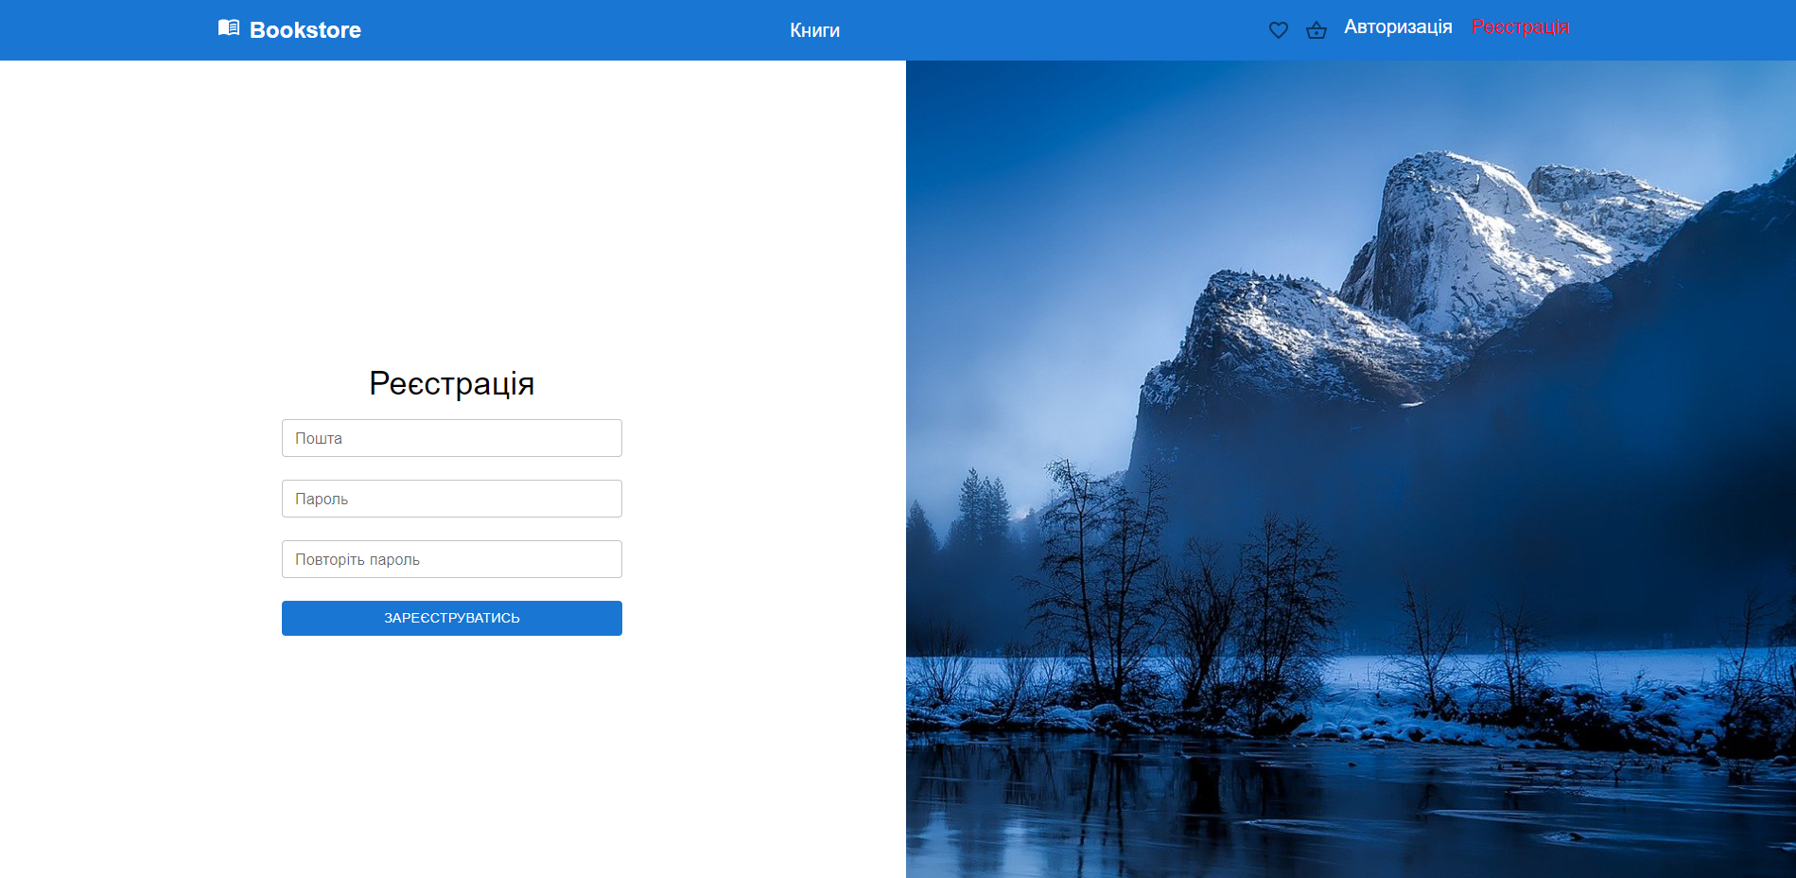

Рисунок 2.5 – Реєстрація

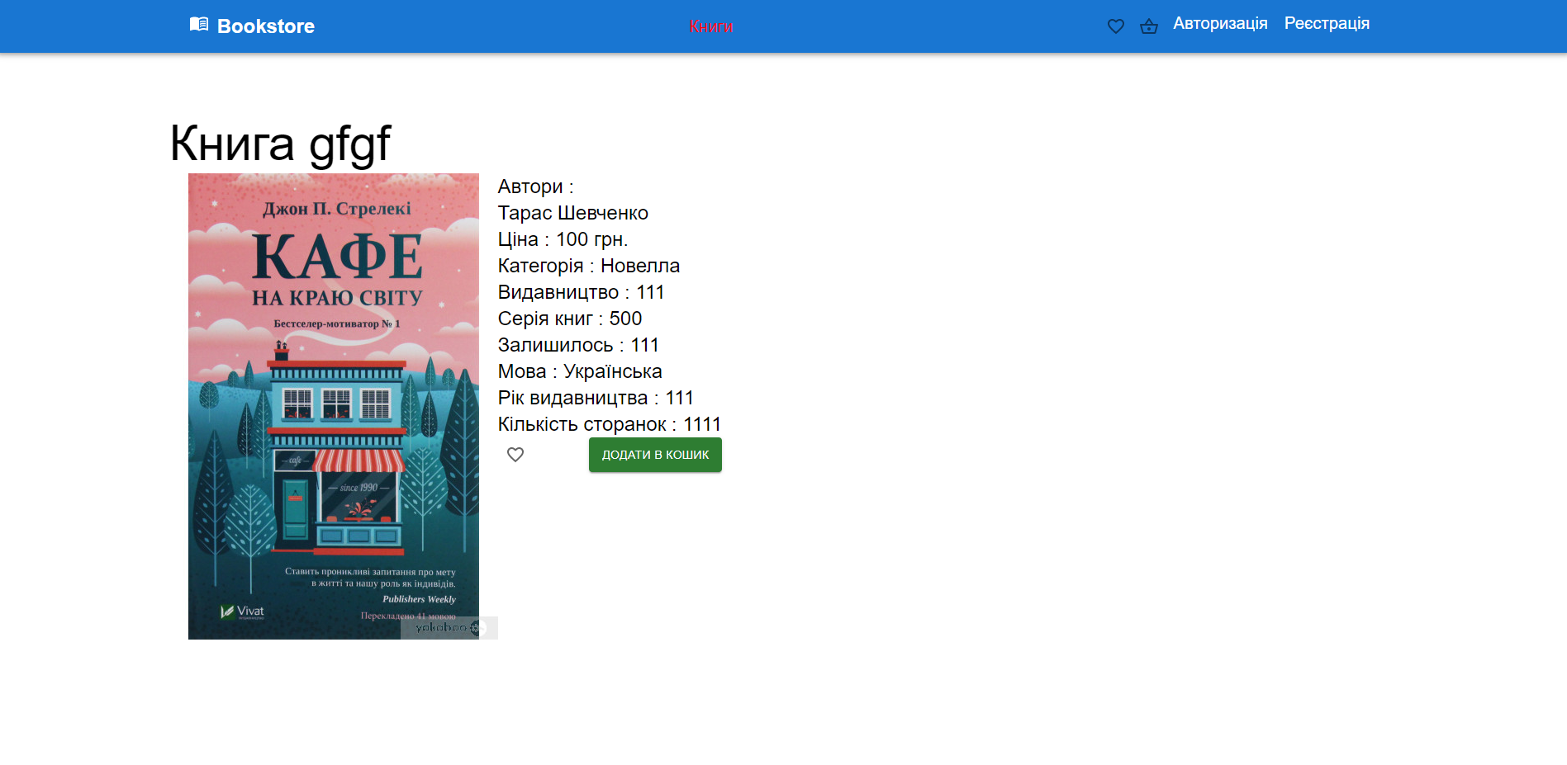

Рисунок 2.5 – Перегляд книги

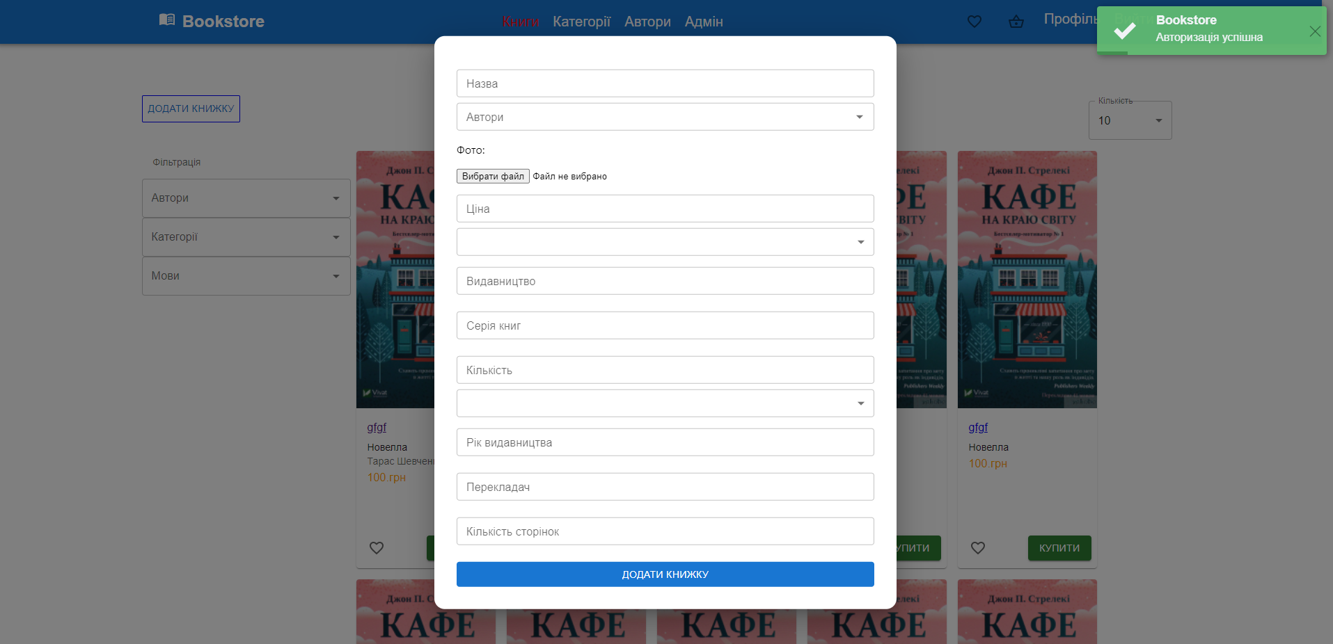

Рисунок 2.5 – Додавання книги

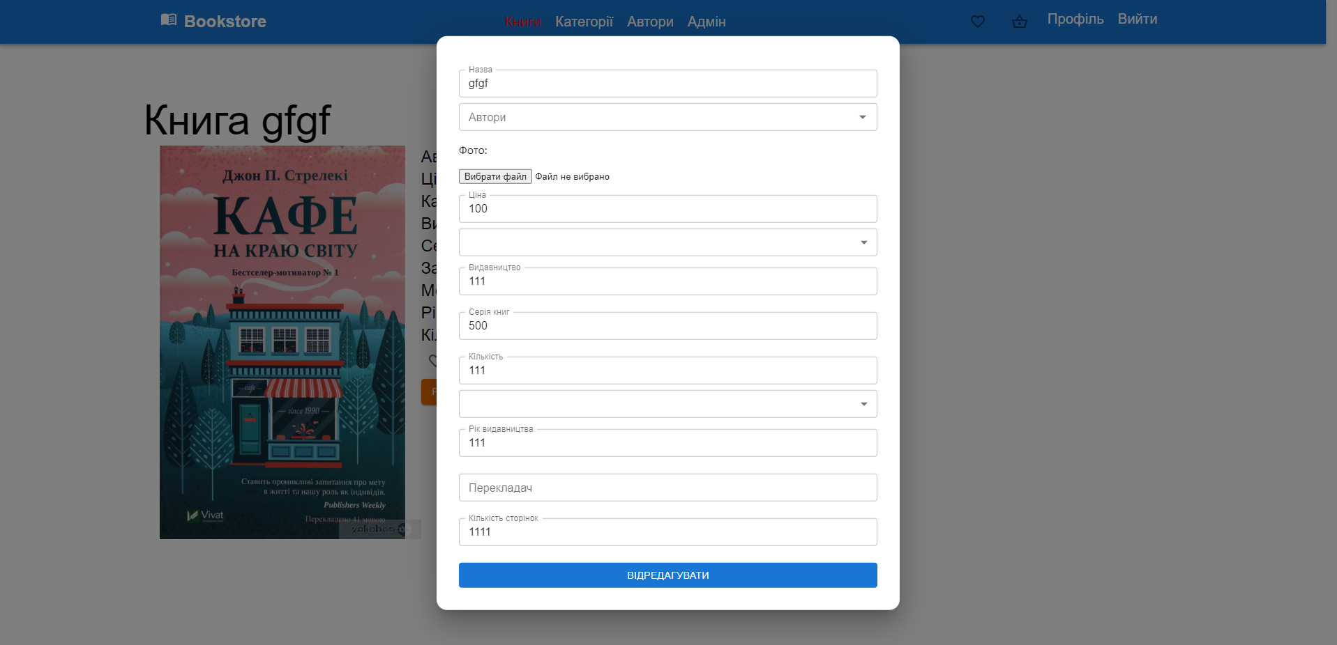

Рисунок 2.5 – Редагування книги

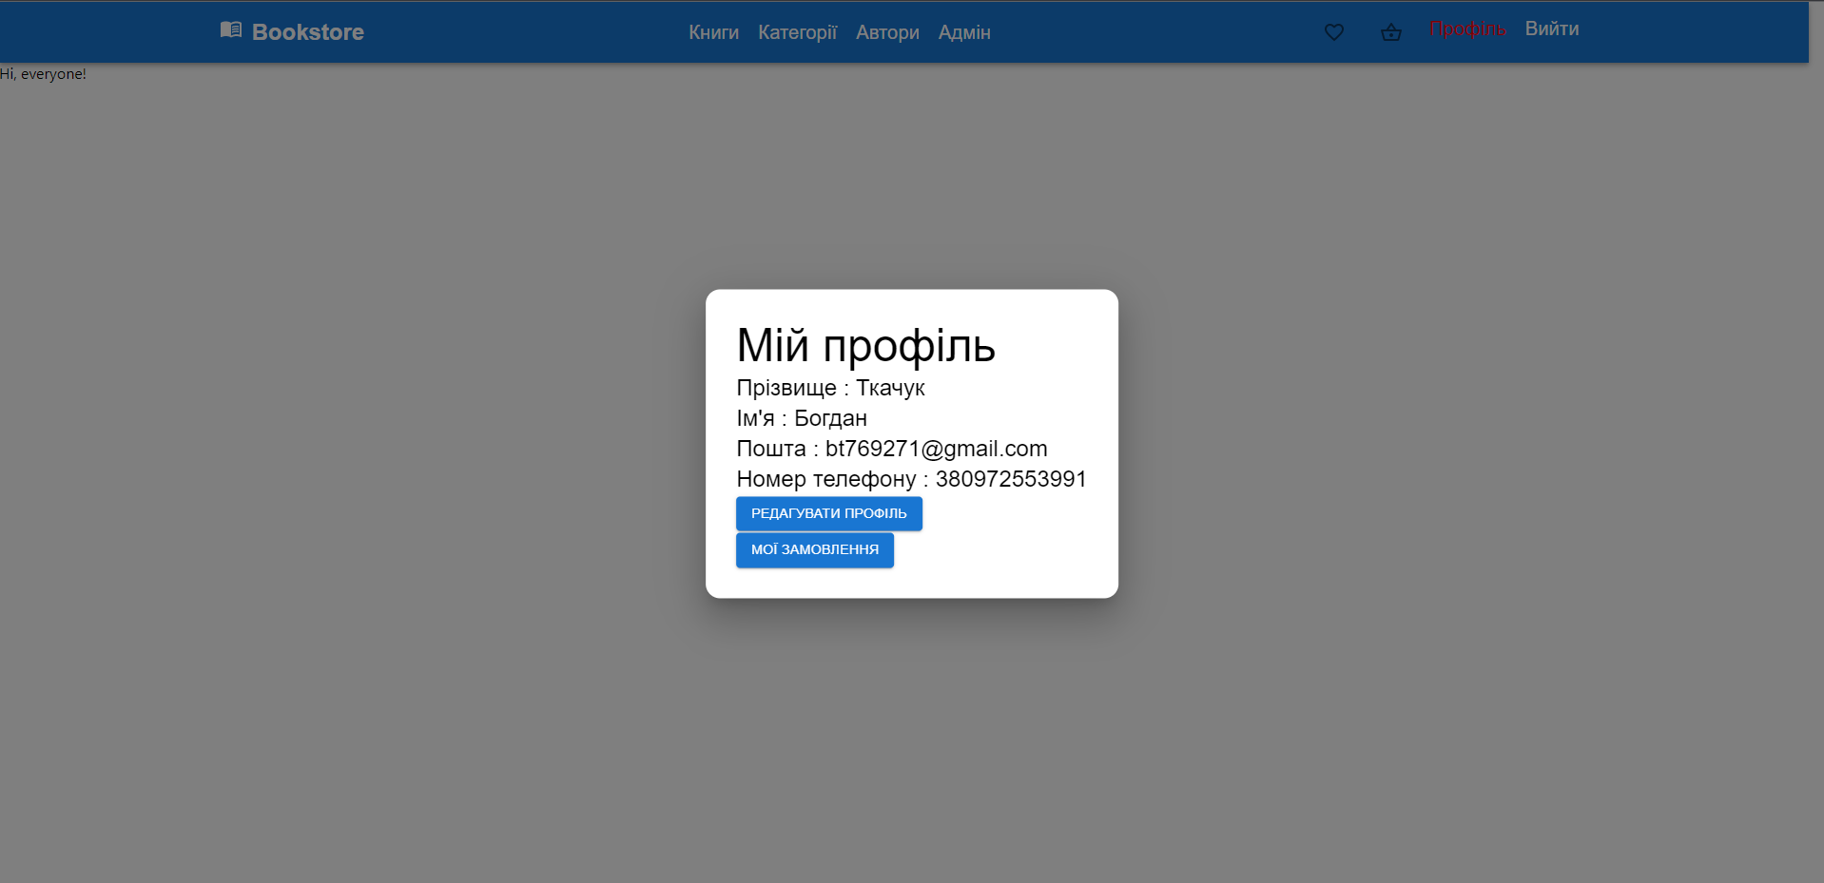

Рисунок 2.5 – Мій профіль

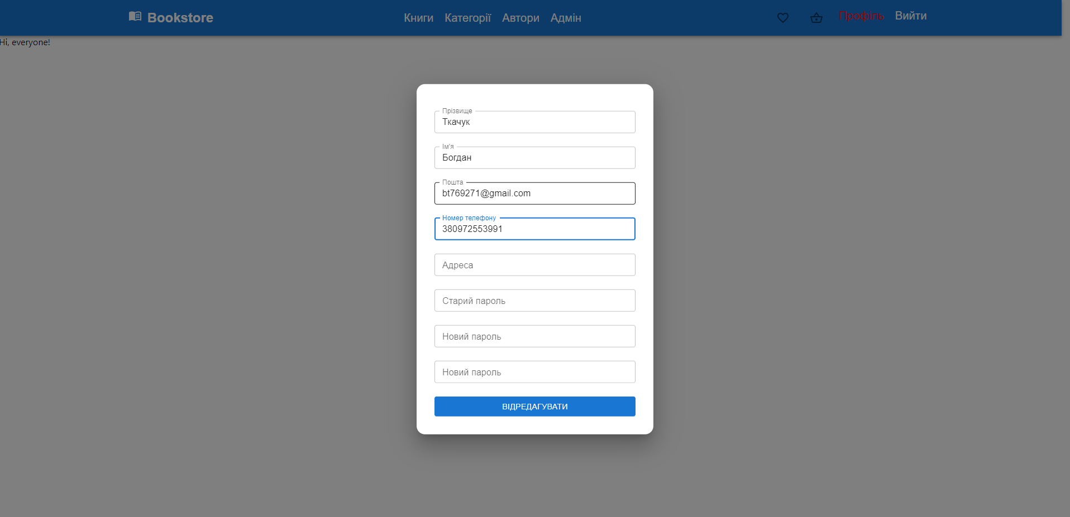

Рисунок 2.5 – Редагування профілю

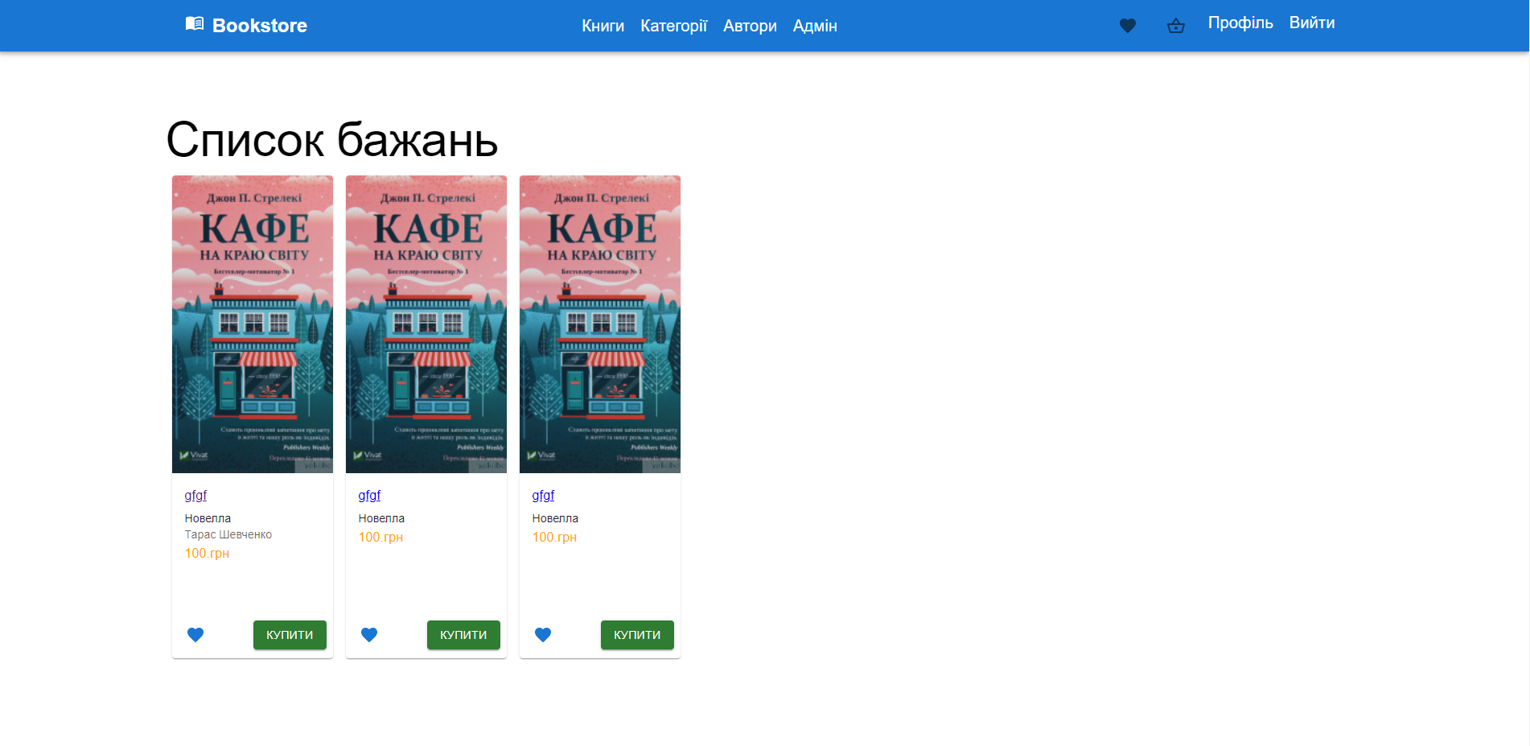

Рисунок 2.5 – Список бажаного

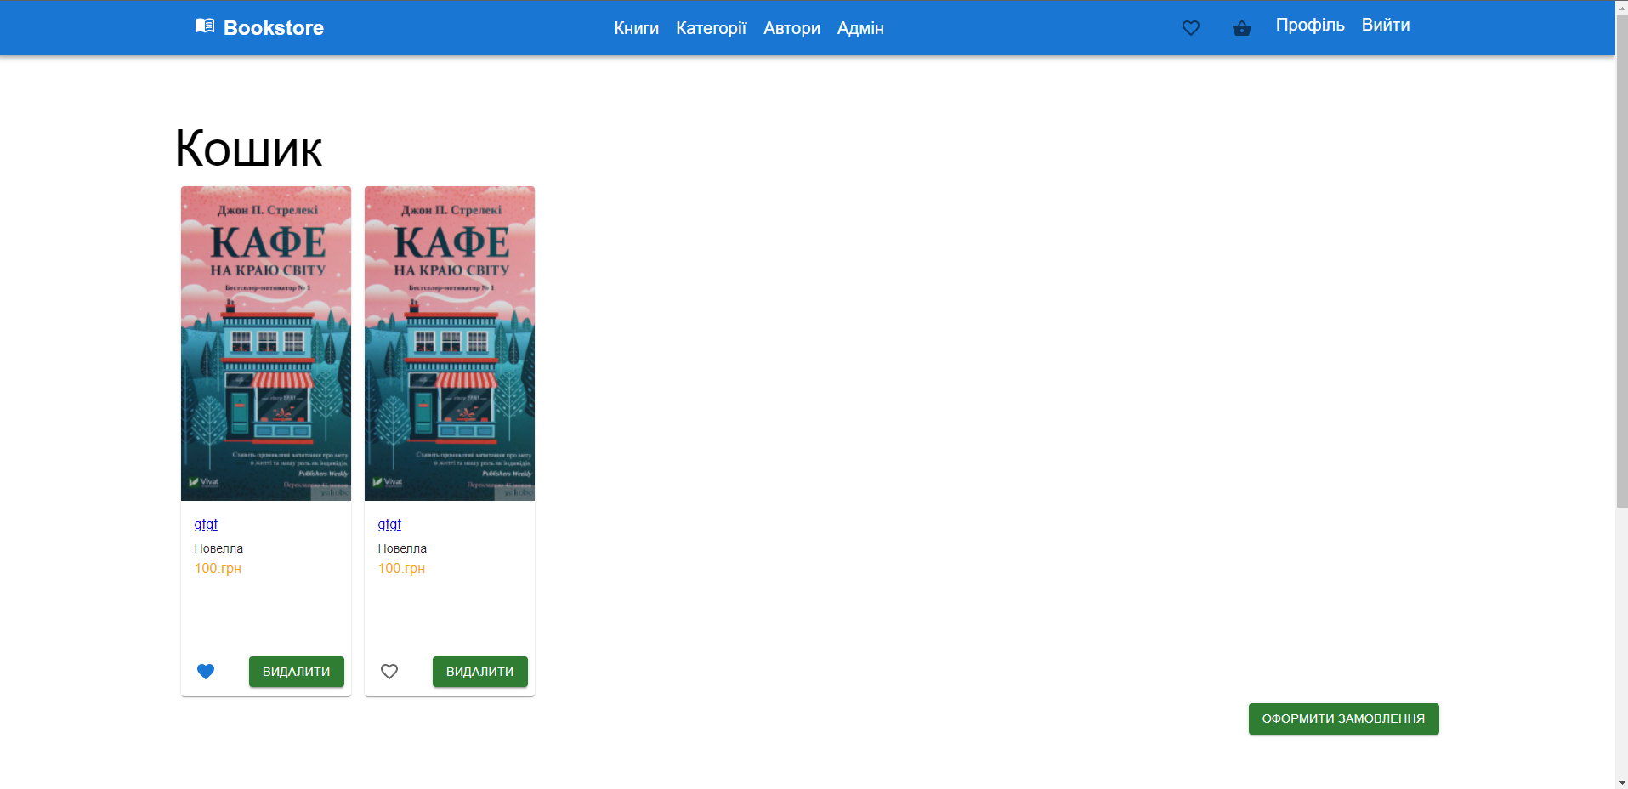

Рисунок 2.5 – Кошик

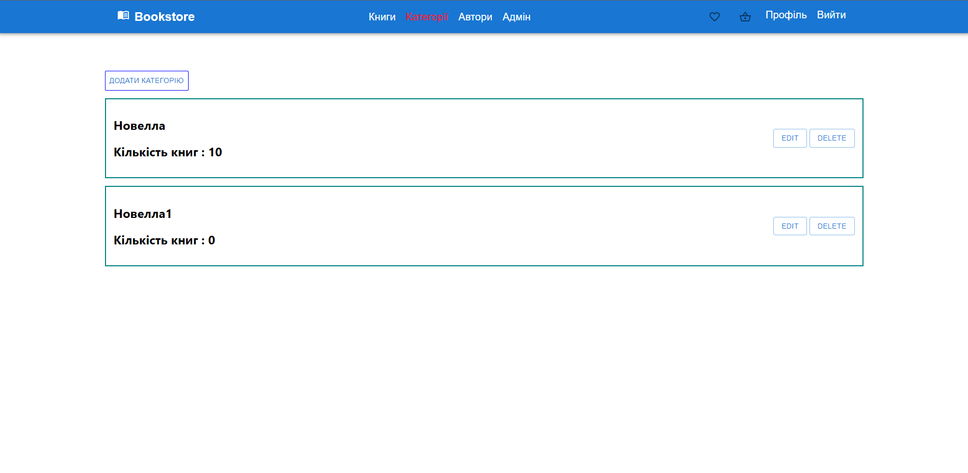

Рисунок 2.5 – Список категорій

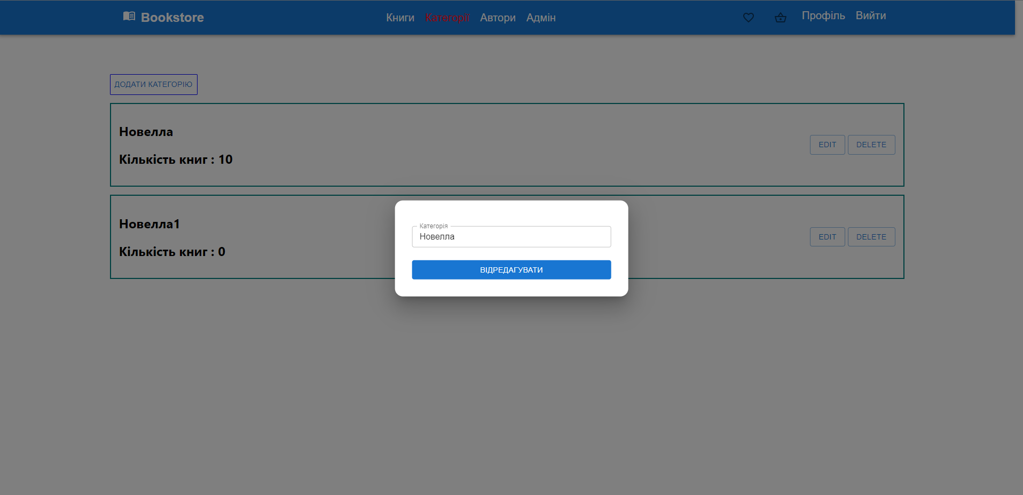

Рисунок 2.5 – Додавання/Редагування категорії

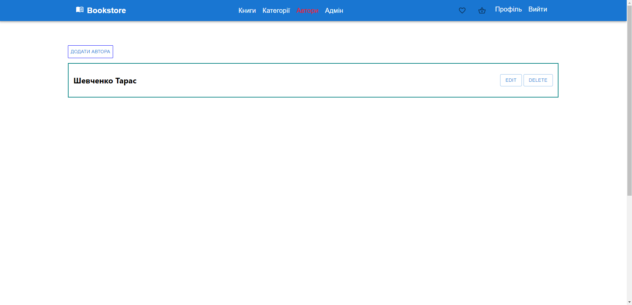

Рисунок 2.5 – Список авторів

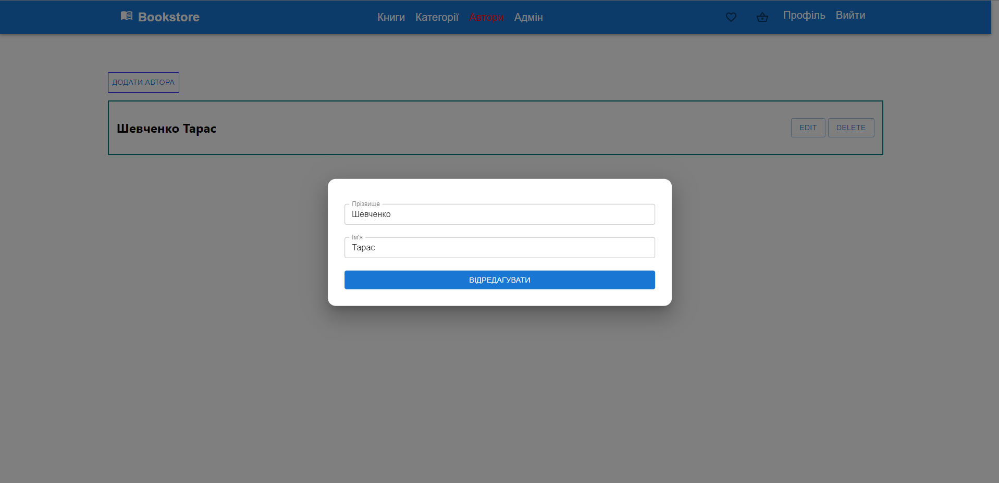

Рисунок 2.5 – Додавання/Редагування автора

# РОЗДІЛ 3. РОБОЧИЙ ПРОєКТ

## Засоби розробки

Для розробки програмного додатку були обрані редактори коду IntelliJ IDEA Ultimate, Visual Studio Code та мови програмування Java, HTML, CSS.

Visual Studio Code — засіб для створення, редагування та зневадження сучасних вебзастосунків і програм для хмарних систем. Visual Studio Code розповсюджується безкоштовно і доступний у версіях для платформ Windows, Linux і OS X.

Visual Studio Code використовуються напрацювання вільного проєкту Atom, що розвивається компанією GitHub. Зокрема, Visual Studio Code є надбудовою над Atom Shell, що використовує браузерний рушій Chromium і Node.js. Примітно, що про використання напрацювань вільного проєкту Atom і на сайті Visual Studio Code, і в пресрелізі, і в офіційному блозі не згадується.Редактор містить вбудований зневаджувач, інструменти для роботи з Git і засоби рефакторингу, навігації по коду, автодоповнення типових конструкцій і контекстної підказки. Продукт підтримує розробку для платформ Java і багато всяких інших, і позиціонується як легковагове рішення, що дозволяє обійтися без повного інтегрованого середовища розробки.

IntelliJ IDEA Ultimate – комерційне інтегроване середовище розробки для різних мов програмування (Java, Python, Scala, PHP та ін.) від компанії JetBrains. Система поставляється у вигляді урізаної по функціональності безкоштовної версії «Community Edition» і повнофункціональної комерційної версії «Ultimate Edition», для якої активні розробники відкритих проектів мають можливість отримати безкоштовну ліцензію. Сирцеві тексти Community-версії поширюються рамках ліцензії Apache 2.0. Бінарні збірки підготовлені для Linux, Mac OS X і Windows.

Java – об'єктно-орієнтована мова програмування, випущена 1995 року компанією «Sun Microsystems» як основний компонент платформи Java. З 2009 року мовою займається компанія «Oracle», яка того року придбала «Sun Microsystems». В офіційній реалізації Java-програми компілюються у байт-код, який при виконанні інтерпретується віртуальною машиною для конкретної платформи.

«Oracle» надає компілятор Java та віртуальну машину Java, які задовольняють специфікації Java Community Process, під ліцензією GNU General Public License.

Мова значно запозичила синтаксис із C і C++. Зокрема, взято за основу об'єктну модель С++, проте її модифіковано. Усунуто можливість появи деяких конфліктних ситуацій, що могли виникнути через помилки програміста та полегшено сам процес розроблення об'єктно-орієнтованих програм. Ряд дій, які в С/C++ повинні здійснювати програмісти, доручено віртуальній машині. Передусім Java розроблялась як платформо-незалежна мова, тому вона має менше низькорівневих можливостей для роботи з апаратним забезпеченням, що в порівнянні, наприклад, з C++ зменшує швидкість роботи програм. За необхідності таких дій Java дозволяє викликати підпрограми, написані іншими мовами програмування.

Java DataBase Connectivity (з'єднання з базами даних на Java, скорочено JDBC) — прикладний програмний інтерфейс Java, який визначає методи, з допомогою яких програмне забезпечення на Java здійснює доступ до бази даних. JDBC — це платформо-незалежний промисловий стандарт взаємодії Java-застосунків з різноманітними СУБД, реалізований у вигляді пакета java.sql, що входить до складу Java SE.

В основі JDBC лежить концепція так званих драйверів, що дозволяють отримувати з'єднання з базою даних по спеціально описаному URL. Драйвери можуть завантажуватись динамічно (під час роботи програми). Завантажившись, драйвер сам реєструє себе й викликається автоматично, коли програма вимагає URL, що містить протокол, за який драйвер «відповідає».

Hibernate — засіб відображення між об'єктами та реляційними структурами (object-relational mapping, ORM) для платформи Java. Hibernate є вільним програмним забезпеченням, яке поширюється на умовах GNU Lesser General Public License. Hibernate надає легкий для використання каркас (фреймворк) для відображення між об'єктно-орієнтованою моделлю даних і традиційною реляційною базою даних.

У даному розділі було описано предметну область та програмне середовище, а також здійснено аналіз програмного забезпечення аналогічного призначення.

## Документи на супроводження ПЗ

3.2.1 Інструкції програмісту:

На рисунку 3.1 зображена загальна структура проекту

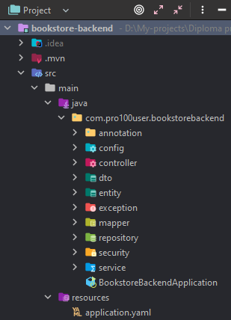

Рисунок 3.1 – загальна структур проекту

* annotation – папка в якій знаходяться кастомні анотації
* config – папка в якій знаходяться файли конфігурації
* controller – папка в якій знаходяться контроллери які хендлять енд поінти
* dto – Data Transfer Object об’єкти які вертаються на frontend
* entity – папка в якій знаходяться класи які відповідають структурі БД
* mapper – папка в якій знаходяться мапери, які перетворюють з dto в entity і наоборот
* repository – папка в якій знаходяться файли рівня репозиторію, які звертаються до бази даних
* security – папка в якій знаходяться файли конфігурації Security
* service – папка в якій знаходяться файли бізнес логіки, які зв’язують контроллери з рівнем репозиторія

Повний лістинг усіх файлів наведений у додатку.

* + 1. Інструкція користувачу:

Для початку користувачу потрібно авторизуватись на сайті



Рисунок 2.5 – Авторизація

Якщо у користувача немає зареєстрованого акаунту, то потрібно зайти на вкладку “Реєстрація” і зареєструватись.



Рисунок 2.5 – Реєстрація

Після успішної реєстрації користувачу потрібно зайти в свій аккаунт. Після авторизації користувач попадає на головну сторінку.

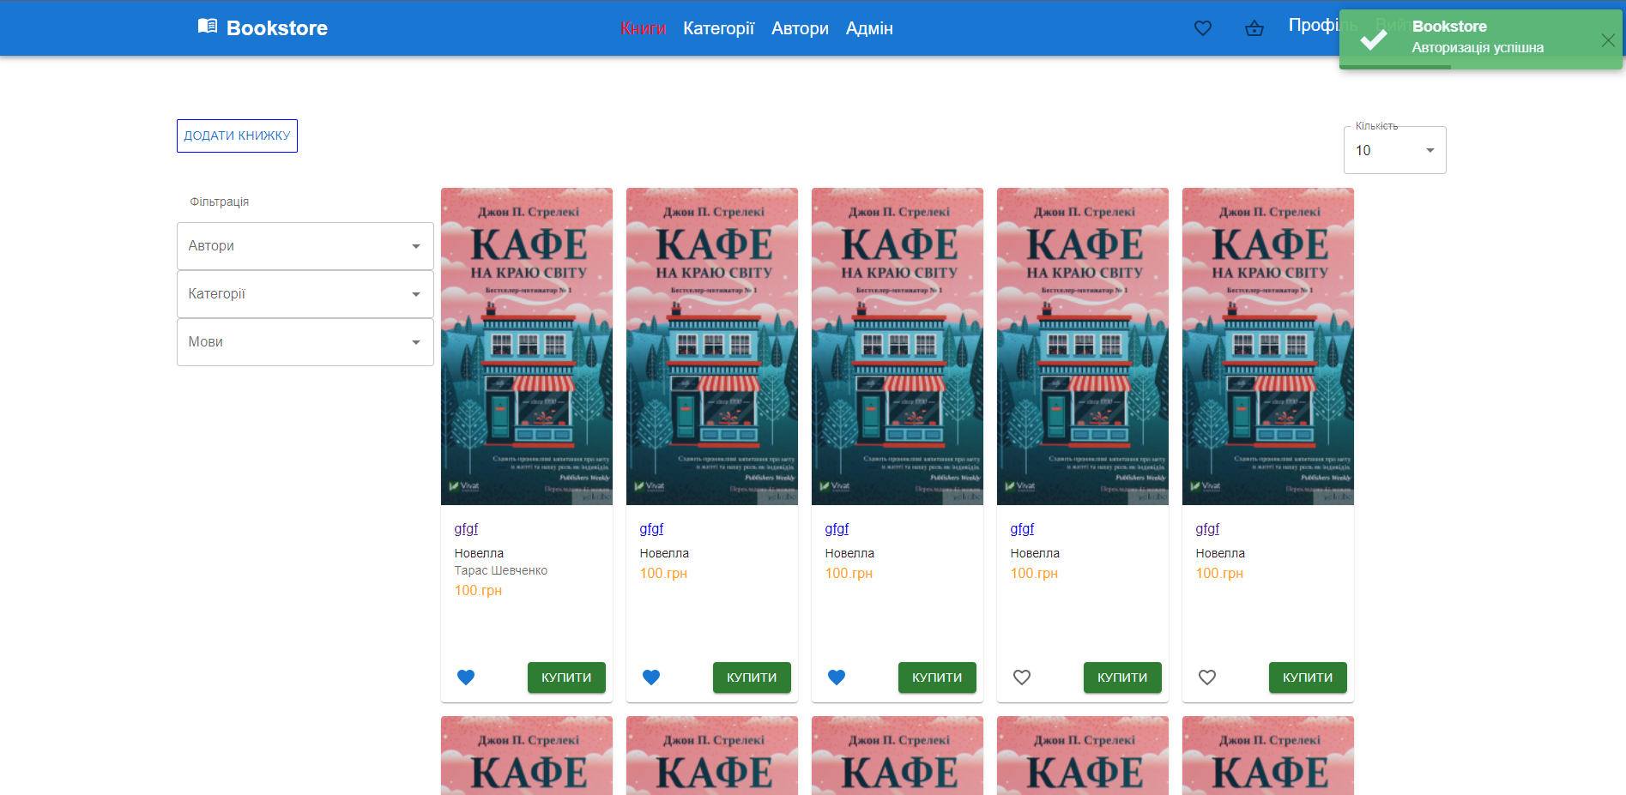

Рисунок 2.5 – Головна сторінка

Після чого користувач може знайти собі потрібну книгу, яка його інтересує.

Якщо знайдеться книга яка його заінтересує він може переглянути її більш детально, нажавши на неї.



Рисунок 2.5 – Перегляд книги

Якщо книга йому сподобалась і він не хоче її придбати в цей момент, то він може добавити її в “Список бажаного”, щоб в майбутньому легко найти її і придбати.

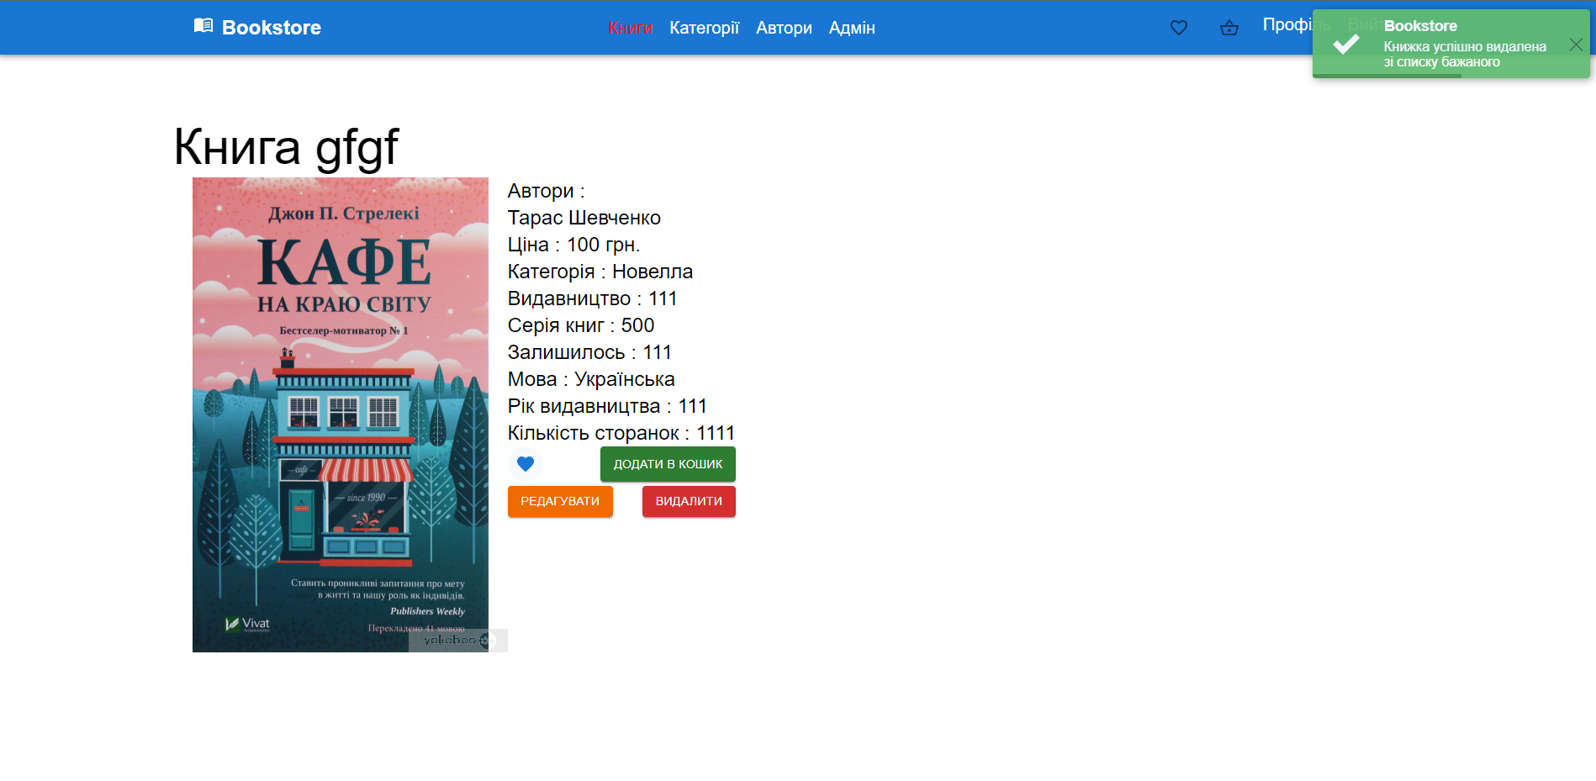

Рисунок 2.5 – Додавання в список бажаного



Рисунок 2.5 – Додавання в список бажаного

Або можна зразу добавити її в кошик.

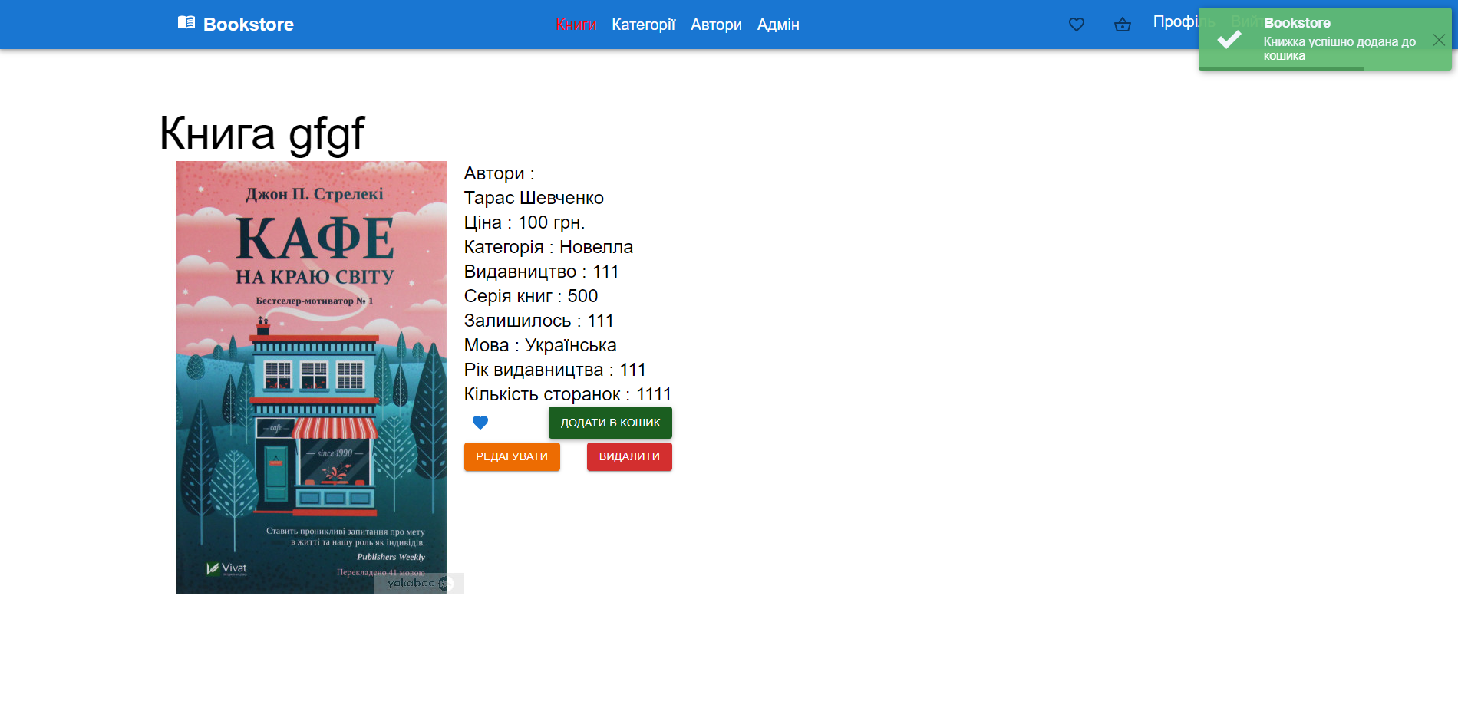

Рисунок 2.5 – Додавання в кошик

Після того як користувач добавив книгу в кошик, можна перейти в кошик і офрмити замовлення.

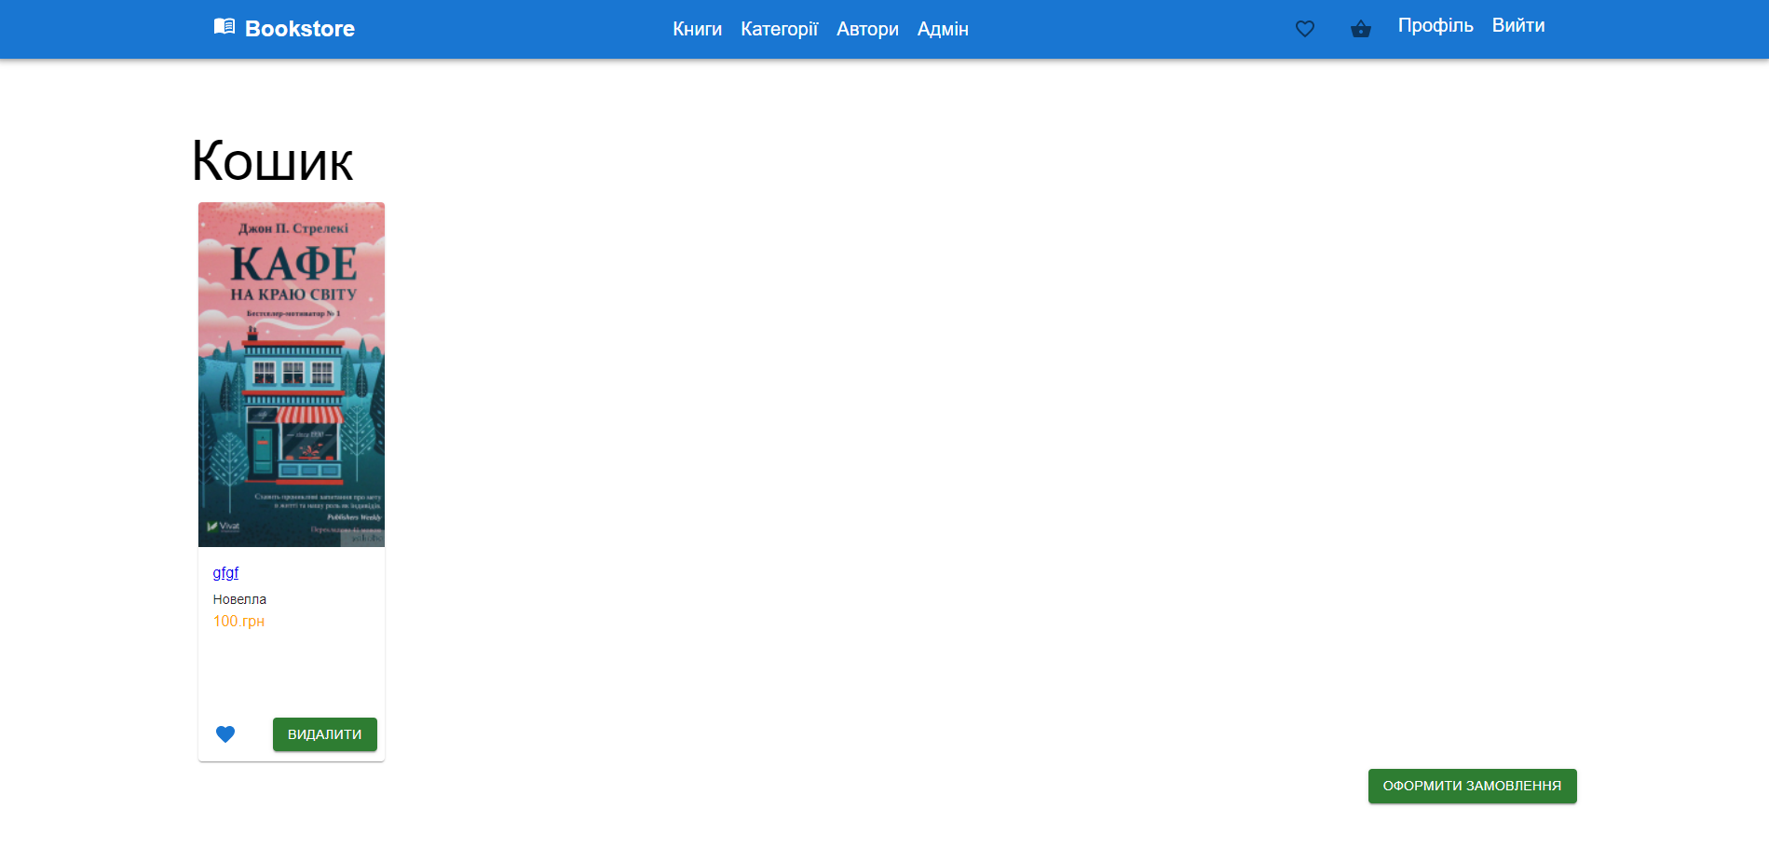

Рисунок 2.5 – Кошик

## 3.3 Тестування програмного продукту

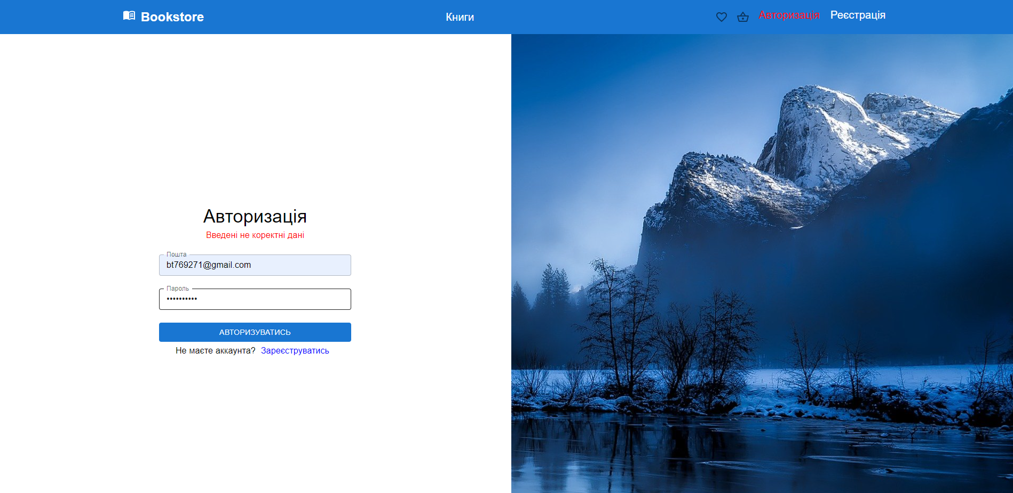

Рисунок 2.5 – Авторизація з некоректними данними

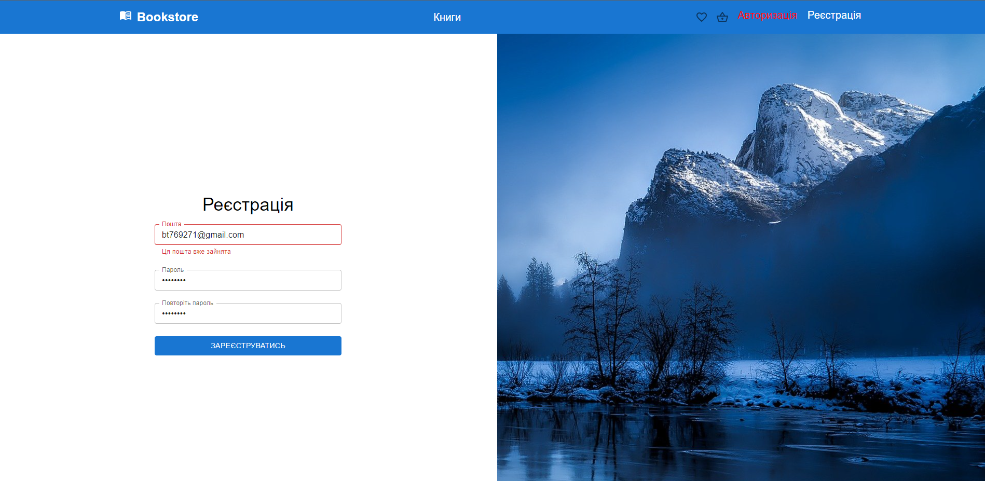

Рисунок 2.5 – Реєстрація на вже існуючу пошту

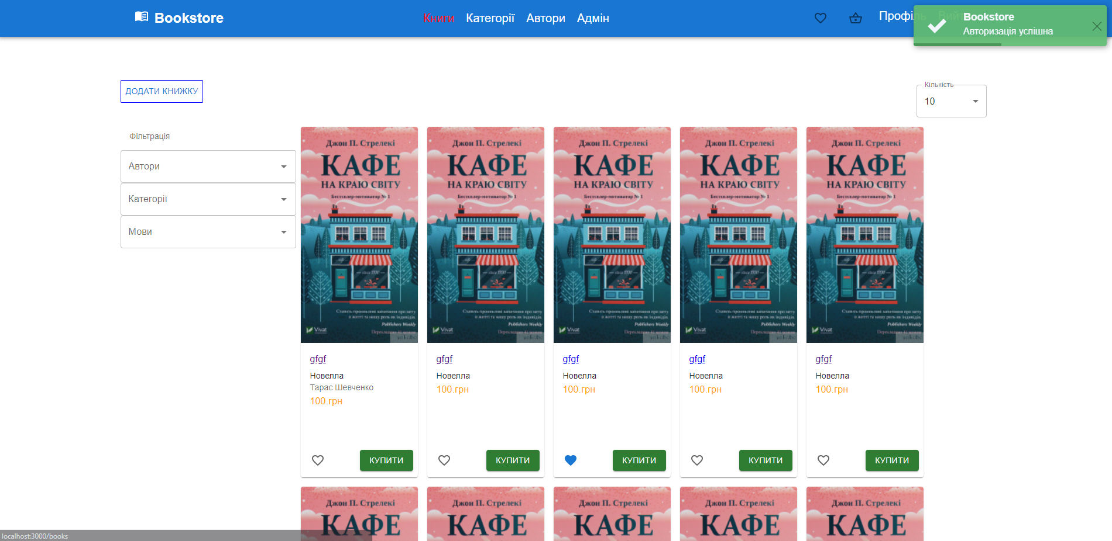

Рисунок 2.5 – Успішна авторизація

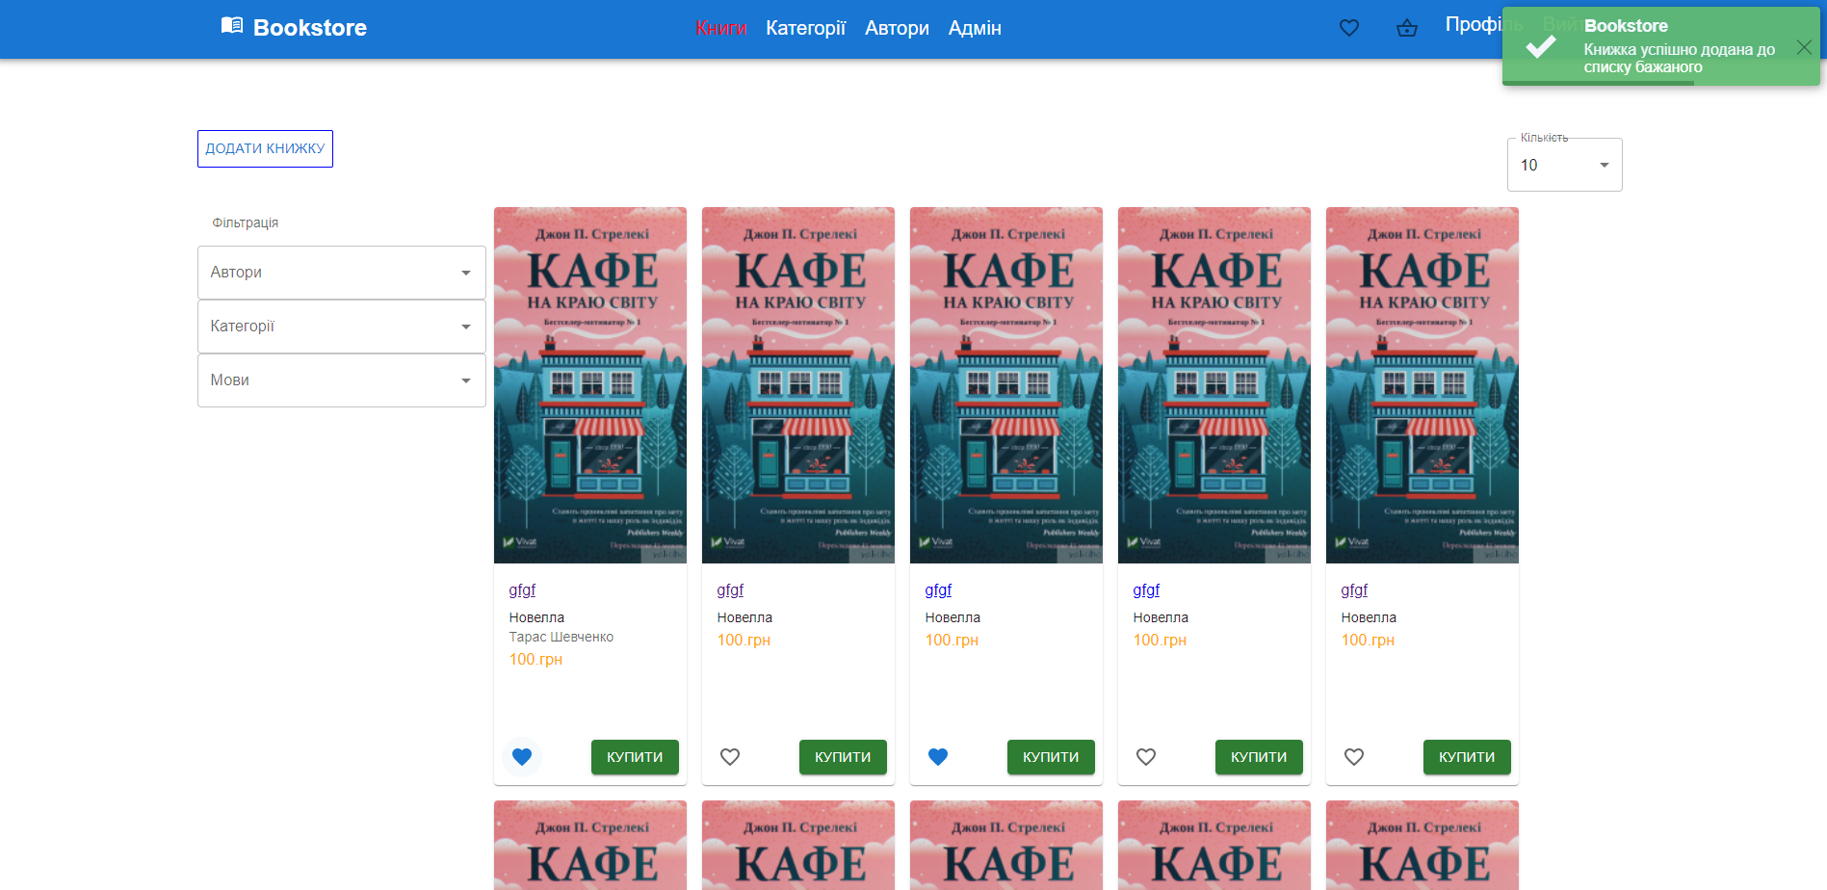

Рисунок 2.5 – Додавання книги в спиок бажаного

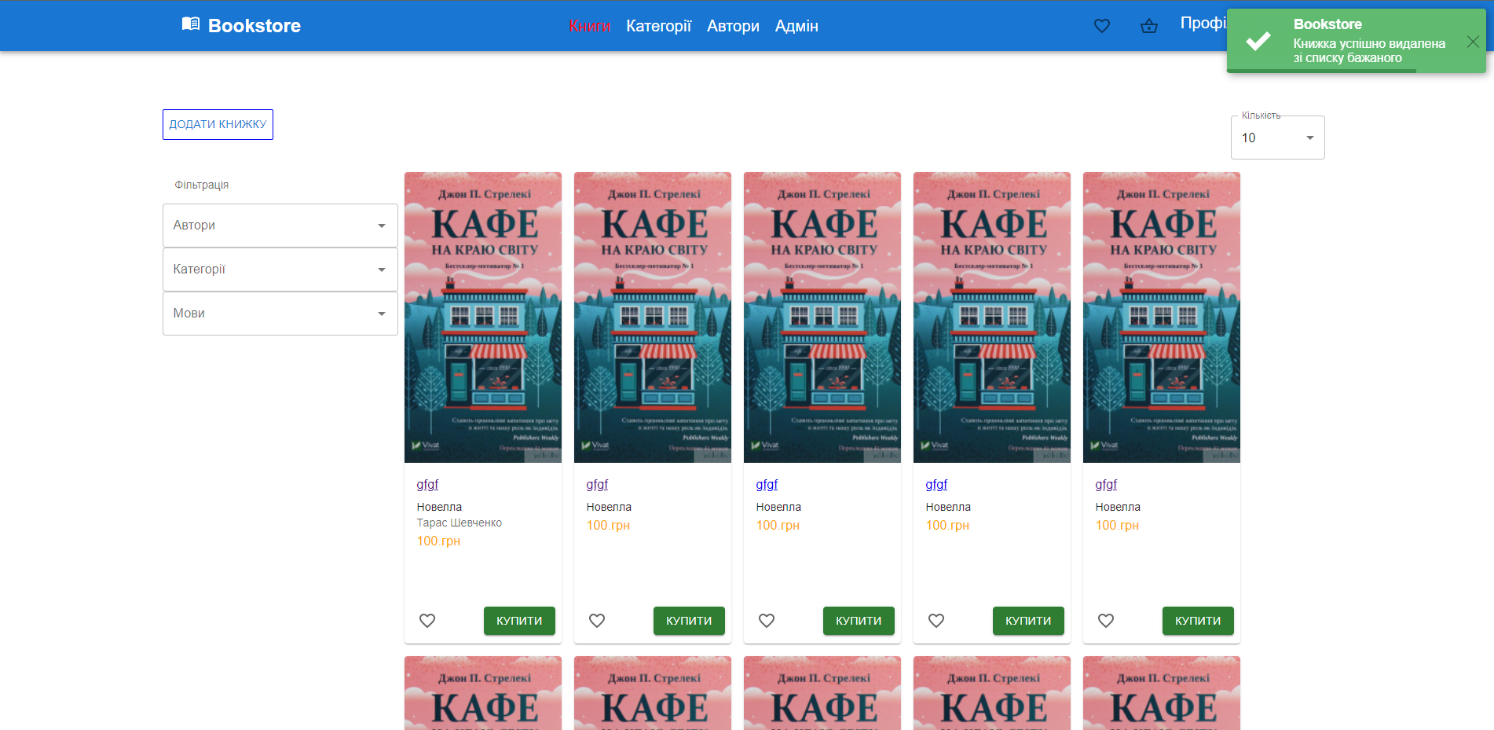

Рисунок 2.5 – Видалення книги зі списку бажаного

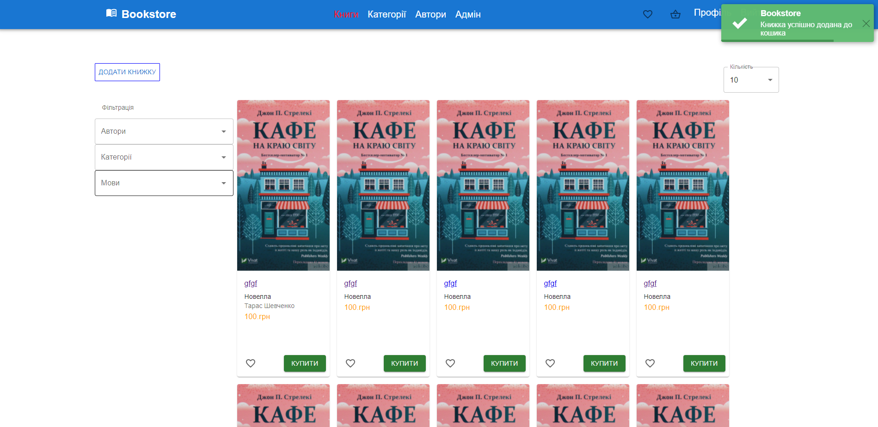

Рисунок 2.5 – Додавання книги в кошик

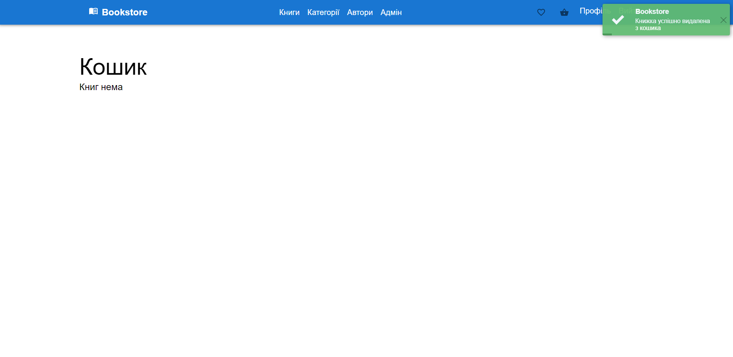

Рисунок 2.5 – Видалення книги з кошику

## 3.4 Охорона праці

Виконання вимог інструкції є обов’язковим для осіб, які працюють з програмним забезпеченням. Інструкції можуть бути видані на руки, розміщені на робочих місцях, чи зберігатися у визначеному місці, доступному для працюючих.

Напруга живлення 220 В є небезпечною для життя людини. Тому, незважаючи на те, що в конструкції комп’ютера передбачена достатня ізоляція від струмопровідних ділянок, необхідно знати та чітко виконувати ряд правил техніки безпеки.

Забороняється:

* торкатися екрана і тильного боку дисплея, проводів живлення та заземлення, з’єднувальних кабелів;
* порушувати порядок увімкнення й вимикання апаратних блоків;
* класти на апаратуру сторонні предмети;
* працювати за комп’ютером у вологому одязі та вологими руками;
* палити в приміщенні, де знаходяться комп’ютери.

Під час роботи за комп’ютером необхідно:

* суворо дотримуватися інструкції з експлуатації апаратури;
* працювати на клавіатурі чистими сухими руками, не натискати на клавіші без потреби чи навмання;
* коректно завершувати роботу з тим чи іншим програмним засобом.

У разі появи запаху горілого, самовільного вимикання апаратури, незвичних звуків треба негайно вимкнути комп’ютер від’єднати від системи електропостачання та повідомити про можливе виникнення небезпечної ситуації обслуговуючий персонал. Не можна працювати за комп’ютером при недостатньому освітленні, високому рівні шуму тощо.

Організація робочого місця оператора повинна забезпечувати відповідність усіх елементів робочого місця та їх розташування вимогам НПАОП 0.00-1.28-10 «Правила охорони праці під час експлуатації обчислювальних машин».

Розміщення принтера або іншого пристрою введення-виведення інформації на робочому місці має забезпечувати добру видимість екрана, зручність ручного керування пристроєм введення-виведення інформації у зоні досяжності моторного поля.

Конструкція робочого місця має відповідати сучасним вимогам ергономіки і забезпечувати оптимальне розміщення на робочій поверхні використовуваного обладнання (дисплея, клавіатури, принтера) і документів.

Екран має розташовуватися на оптимальній відстані від очей користувача, що становить 600..700 мм, але не ближче ніж за 600 мм з урахуванням розміру літерно-цифрових знаків і символів.

Розташування екрана має забезпечувати зручність зорового спостереження у вертикальній площині під кутом +30° до нормальної лінії погляду працюючого.

Клавіатуру слід розташовувати на поверхні столу на відстані 100..300 мм від краю, зверненого до працюючого. У конструкції клавіатури має передбачатися опорний пристрій (виготовлений з матеріалу з високим коефіцієнтом тертя, що перешкоджає мимовільному її зсуву), який дає змогу змінювати кут нахилу поверхні клавіатури у межах 5..15°. Висота середнього рядка клавіш не має перевищувати 30 мм. Поверхня клавіатури має бути матовою з коефіцієнтом відбиття 0,4.

Розташування пристроїв введення-виведення інформації має забезпечувати їх добру видимість та зручність ручного керування.

# ВИСНОВКИ

Під час роботи над дипломним проєктом було створено веб-додаток “Bookstore”.

Метою дипломного проєкту була розробити веб-додаток, який допоможе користувачам з покупкою книг.

В результаті виконання програмного етапу були створення 3D моделі, анімації для гравця та об’єктві світу, гнучкий програмник код, який буде далі продовжуватись покращуватись, та додаватись нові частини, чим буде відчутно збільшено можливості та функціонал гри, а не тільки ті, які реалізовані зараз, а саме:

* Авторизація
* Реєстрація
* Перегляд, додавання, редагування, видалення книг
* Перегляд, додавання, редагування, видалення авторів
* Перегляд, додавання, редагування, видалення категорій
* Додавання книг в спиок бажаного
* Додавання книг в кошик
* Перегляд та зміна профіля

При виконанні дипломної роботи, я отримав досвід з робою з Spring Rest Application, Rect.js, Json, та вдосконалив навики володіння мови Java.

# перелік джерел



# ДОДАТОК

**Декларація академічної чесності**

Я, Ланчинецький Іван Андрійович, підтверджую, що мій дипломний проєкт на тему Веб-додаток “Bookstore” написаний моїми власними словами, що відбивають особисті думки, судження та висновки. Я розумію та пам’ятаю, що під час проведення дослідження та оформлення його результатів необхідно уникати плагіату – представлення думок та слів іншої людини як своїх, з особливою увагою та обережністю працювати із інформацією, яка надана у вільному доступі. У разі використання й / або цитування продуктів інтелектуальної праці інших осіб мною було обов’язково подано посилання на джерело інформації.

Я усвідомлюю, що у разі виявлення порушення цих правил розроблений мною дипломний проєкт буде миттєво відхилений від права повторного його захисту із одночасним виставленням оцінки «незадовільно».

*19 червня* 2020 р.

**БІБЛІОГРАФІЧНА ДОВІДКА**

Тема дипломного прокту: Веб-додаток “Bookstore”

Обсяг пояснювальної записки: 43 аркушів

Дата закінчення проєкту *19 червня* 2022 р.

Підпис студента-дипломника ____________________